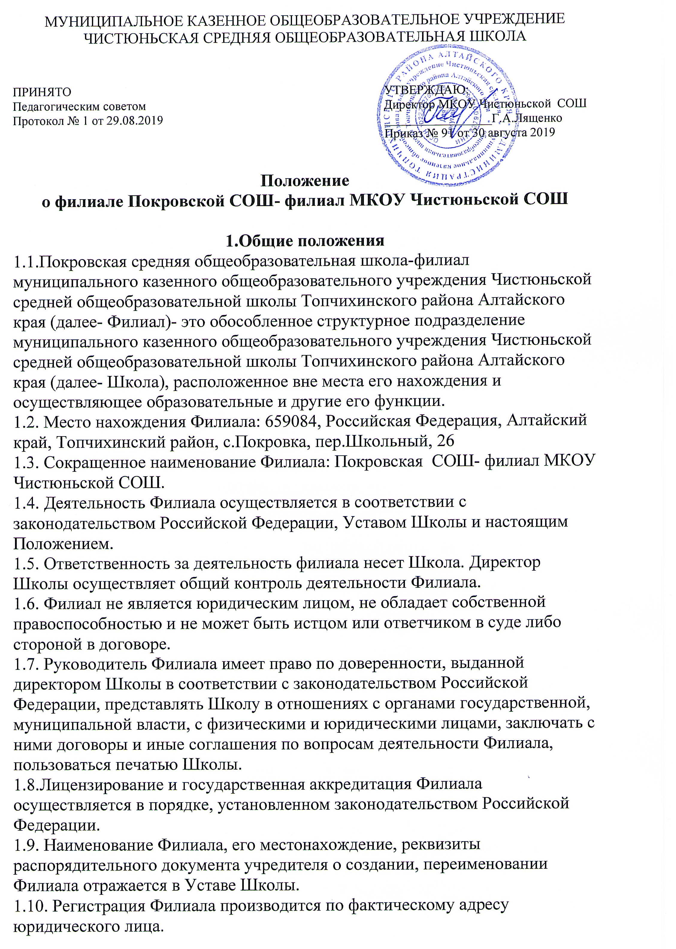
1.11. Филиал с согласия директора Школы может иметь печать и штамп.

2. Образовательная деятельность филиала

2.1. Филиал создан в целях обеспечения доступности общего образования и призван обеспечить благоприятные условия для обучения, воспитания и развития граждан в соответствии с их склонностями, способностями, интересами и состоянием здоровья.
2.2. Филиал реализует следующие основные образовательные программы:
начальное общее образование (нормативный срок освоения – 4 года);
основное общее образование (нормативный срок освоения – 5 лет).
2.3. Содержание образования в Филиале определяется образовательными программами, разрабатываемыми и утверждаемыми Школой.
2.4. Организация образовательного процесса в Филиале осуществляется в соответствии с учебным планом, расписанием занятий, а также годовым учебным графиком, утверждаемыми директором Школы.
2.5. Обучение и воспитание в Филиале ведутся на русском языке.
2.6. Начальная школа (2-4) классы, основная школа, работают по графику пятидневной рабочей недели в первую смену.
2.7. Филиал самостоятельно выбирает формы, средства и методы обучения и воспитания.
2.8. По согласованию с учредителем Филиал может реализовывать адаптированные общеобразовательные программы, программы дошкольного образования, программы дополнительного образования.
2.9. Количество и наполняемость классов определяются нормативными требованиями, санитарными нормами и условиями для осуществления образовательного процесса.
2.10. Школа вправе открывать в Филиале группы продленного дня по запросам родителей (законных представителей).
2.11. Процедуры, связанные с учебным процессом (прием в школу, график работы, продолжительность учебного года, каникулы, перевод в следующий класс, выдача документов государственного образца об уровне образования и т.п.), производятся согласно Уставу Школы.
2.12. Медицинское обслуживание обучающихся в Филиале обеспечивается ФАП, расположенным по адресу: 659088, Алтайский край, Топчихинский район, с. Зимино, ул. Партизанская, д.13, пом.1
2.13. Организация питания в Филиале проводится самостоятельно.

3. Участники образовательных отношений

3.1. Участниками образовательных отношений являются педагогические работники, родители (законные представители), обучающиеся.
3.2. Отношение Филиала с обучающимися и их родителями (законными представителями) регулируются в порядке, установленном Уставом Школы.
3.3. При приёме в Филиал обучающийся и (или) его родители (законные представители) должны быть ознакомлены с Уставом школы, лицензией на право ведения образовательной деятельности, со свидетельством о государственной аккредитации образовательной организации, основными образовательными программами, реализуемые Школой, настоящим Положением, и другими документами, регламентирующими организацию образовательного процесса.
3.4. Лица, указанные в п.3.1. настоящего Положения, должны быть ознакомлены с Уставом Школы, Положением о филиале.
3.5. Права и обязанности обучающихся и родителей (законных представителей) в Филиале определяются Уставом Школы и иными локальными актами Школы.
3.6. Порядок комплектования работников Филиала регламентируется Уставом Школы.
3.7. Для работников Филиала работодателем является Школа в лице его директора.
3.8. Срок действия трудового договора определяется работником и работодателем при его заключении.
3.9. Отношения между работниками и работодателем регулируются трудовым договором, в соответствии с Трудовым кодексом Российской Федерации, Уставом Школы, коллективным договором.
3.10. Приём, перевод и увольнение работников Филиала осуществляется приказом директора Школы.
3.11. Педагогические работники Филиала являются членами педагогического совета Школы.
3.12. Родители (законные представители) обучающихся вправе участвовать в управлении Филиалом через членство в органах государственно-общественного управления, определенных Уставом Школы.
3.13. В Филиале может быть организована работа родительского комитета и иных органов госудаственно-общественного управления.

4. Управление филиалом

4.1. Управление Филиалом осуществляется в соответствие с законодательством Российской Федерации, настоящим Положением и Уставом Школы.
4.6. Управление Филиалом строится на принципах единоначалия и самоуправления. Формы самоуправления Филиала определяются Уставом Школы.
4.2. Непосредственное управление Филиалом осуществляет руководитель Филиала, назначаемый приказом директора Школы.
4.3. Руководитель Филиала осуществляет свою деятельность от имени Филиала в соответствие с доверенностью, выданной директором Школы.
4.4. Руководитель Филиала:
обеспечивает функционирование Филиала;
представляет Филиал в отношениях с организациями, учреждениями, юридическими и физическими лицами и осуществляет другие полномочия, предусмотренные в соответствие с доверенностью;
представляет отчет о деятельности Филиала.
4.5. Руководитель Филиала несет в установленном порядке ответственность за неисполнение или ненадлежащее исполнение своих функциональных обязанностей, предусмотренных трудовым договором и Трудовым кодексом Российской Федерации.
4.6. Руководитель Филиала несет ответственность:
за качество образовательных услуг в соответствие с действующим законодательством;
за нарушение норм и правил, установленных законодательством;
за невыполнение функций, отнесенных к его компетенции;
за реализацию не в полном объеме образовательных программ в соответствие с учебным планом и графиком учебного процесса, за качество образования своих обучающихся;
за жизнь и здоровье обучающихся и работников Филиала во время образовательного процесса;
за нарушение прав и свобод обучающихся и работников Филиала;
за иные действия, предусмотренные законодательством Российской Федерации.

5. Имущественная и финансовая деятельность Филиала

5.1. Филиал в соответствии с законодательством Российской Федерации, Уставом Школы, Положением о филиале, наделяется имуществом создавшего его юридического лица.
5.2. Имущество филиала учитывается на отдельном балансе (суббалансе) и на балансе Школы.
5.3. Филиал пользуется закрепленным за ним имуществом в соответствии с Положением о филиале.
5.4. Деятельность Филиала финансируется учредителем Школы в соответствии с утвержденными нормативами.
5.5. Филиал в срок, определяемый директором Школы, предоставляет отчет об использовании бюджетных и внебюджетных финансовых средствах и другую установленную отчетность.
5.6. Право владения, пользования, распоряжения, осуществляет руководитель Филиала на основании доверенности, выданной директором Школы.
5.7. Филиал обязан эффективно и по назначению использовать и обеспечить сохранность закреплённого за ним имущества, не допускать ухудшения технического состояния имущества, помимо его ухудшения, связанного с нормативным износом в процессе эксплуатации.
5.8. Филиал не вправе производить продажу, безвозмездную передачу, отдавать в залог, производить иные действия, которые могут повлечь за собой отчуждение закреплённого имущества.
5.9. Филиал имеет собственную смету расходов. Общая сумма по смете Филиала включается в смету Школы отдельной строкой.
5.10. Филиал по согласованию со Школой вправе привлекать в порядке, установленном законодательством Российской Федерации, дополнительные финансовые средства за счет добровольных пожертвований и целевых взносов физических и (или) юридических лиц, в том числе иностранных граждан и (или) иностранных юридических лиц.

6. Создание и ликвидация Филиала,
внесение изменений в настоящее Положение

6.1. Филиал образовательной организации создается и ликвидируется в порядке, установленном гражданским законодательством, с учетом особенностей, предусмотренных Федеральным законом «Об образовании в Российской Федерации».
6.2. Принятие органом местного самоуправления решения о ликвидации Филиала общеобразовательной организации осуществляется в порядке, установленном частями 11 и 12 статьи 22 Федерального закона «Об образовании в Российской Федерации».
6.2.1. Принятие органом местного самоуправления решения о ликвидации Филиала муниципальной образовательной организации допускается на основании положительного заключения комиссии по оценке последствий такого решения.
6.2.2. Принятие решения о ликвидации Филиала муниципальной общеобразовательной организации, расположенной в сельском поселении, не допускается без учета мнения жителей данного сельского поселения.
6.3. Филиал создается и ликвидируется приказом директора Школы после принятия Учредителем соответствующего решения.
6.4. При ликвидации Филиала Школа берет на себя ответственность за перевод обучающихся в другие общеобразовательные организации по согласованию с их родителями (законными представителями).
6.5. Школа несет субсидиарную ответственность по обязательствам Филиала
6.6. Дополнения и изменения настоящего Положения принимаются и утверждаются директором Школы.
6.7. Ответственность за своевременность внесения в настоящее Положение изменений и дополнений, возникших в связи с изменением действующего законодательства, возлагается на руководителя Филиалом и директора Школы.

